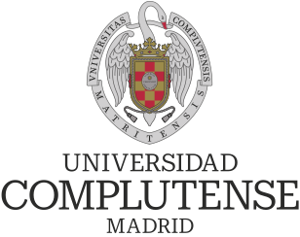

WEBINAR PARA AEPMIM
4 Julio de 2026
12:00-14:00 horas

Título: Docentes de música que transforman el aprendizaje:
estrategias de autorregulación en acción

Resumen: La calidad de la práctica musical no depende únicamente del tiempo invertido, sino de cómo se gestiona el propio aprendizaje. Este webinar aborda la autorregulación como una competencia clave en la educación musical, a partir de aportaciones recientes de Casas-Mas y colaboradores (2025). Se presentarán estrategias aplicables al aula orientadas a que el alumnado construya sentido, planifique, supervise y optimice su aprendizaje, integrando dimensiones cognitivas, emocionales y motivacionales. Asimismo, se propondrá un modelo de autorregulación del profesorado de música basado en el trabajo cooperativo y la reflexión sistemática sobre el proceso educativo en torno a objetivos compartidos. El enfoque incluye el uso estratégico de campus virtuales y humanidades digitales, así como metodologías como la etnografía educativa, los proyectos de artes escénicas y la resignificación de los espacios físicos de aprendizaje. En conjunto, se trata de una invitación a transformar la enseñanza musical hacia un modelo más autónomo, colaborativo y consciente.

Ponentes: EQUIPO de INNOVACIÓN DOCENTE UCM en AUTORREGULACIÓN DEL APRENDIZAJE Y ENSEÑANZA DE LA MÚSICA

Amalia Casas-Mas

Universidad Complutense de Madrid
Facultad de Educación y Formación de Profesorado

amacasas@ucm.es

Psicóloga con Doctorado Internacional en Psicología y titulación superior en Piano y Lenguaje Musical con posgrado en Franz Liszt Academy de Budapest. Profesora investigadora en psicología de la música en la Universidad Complutense de Madrid. Su trabajo se centra en procesos psicológicos, corporeización y culturas del aprendizaje musical. Tiene más de veinte años de experiencia docente y publicación internacional.

https://educacion.ucm.es/amalia-casas-mas
https://orcid.org/0000-0002-6279-2440

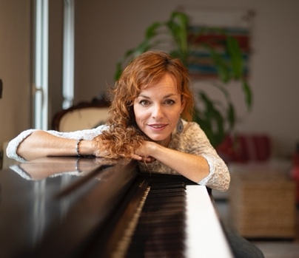

Gabriel Rusinek
Universidad Complutense de Madrid
Facultad de Educación y Formación de Profesorado ﻿

Profesor Titular en la Facultad de Educación, UCM. Su investigación se ha centrado sucesivamente en el aprendizaje musical significativo, la composición cooperativa, las pedagogías inclusivas, la experiencia del público en las artes escénicas, la evaluación de programas educativos, el impacto de la educación musical escolar en España y la formación del profesorado. Es codirector del grupo de investigación Estudios sobre Comunicación y Lenguajes para la Inclusión y la Equidad Educativa (ECOLE). ﻿

ResearcherID: http://www.researcherid.com/rid/B-4659-2014
Identificador ORCID: http://orcid.org/0000-0003-3103-3561
Publicaciones en ResearchGate: https://www.researchgate.net/profile/Gabriel_Rusinek

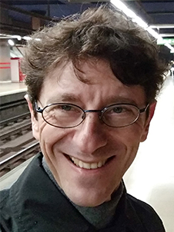

Albina Cuadrado Fernández

Universidad Complutense de Madrid
Facultad de Educación y Formación de Profesorado

alcuadrado@ucm.es

Profesora Superior de Canto, doctora por la Universidad Complutense de Madrid, profesora de Didáctica de la Expresión Musical en la Facultad de Educación (UCM), siendo su principal línea de investigación los Proyectos Musicales de Acción Social.

https://orcid.org/0000-0002-4491-2576

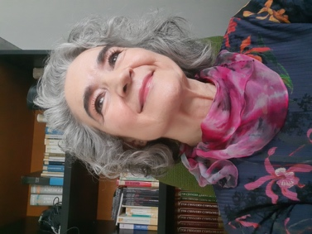

Susana Toboso Ontoria

Universidad Complutense de Madrid
Facultad de Educación y Formación de Profesorado

susatobo@ucm.es

Doctora en Educación Musical y acreditada por la ANECA. Titulada Superior de Solfeo, Teoría de la música, Transposición y Acompañamiento. Máster en Musicoterapia. Actualmente profesora ayudante doctora en la Facultad de Educación de la UCM.

https://orcid.org/0000-0003-4704-7300

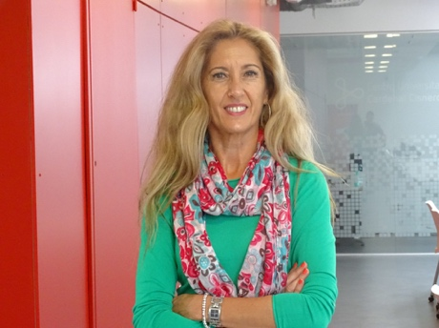

José María Domínguez Rodríguez

Universidad Complutense de Madrid
Facultad de Geografía e Historia
josemado@ucm.es
Musicólogo con Doctorado europeo por la Universidad Complutense y profesor titular del Departamento de Musicología de la Universidad Complutense. Especialista en dramaturgia musical de la ópera italiana, es autor de la monografía Roma, Nápoles, Madrid. Mecenazgo musical del duque de Medinaceli, 1687-1710.

https://orcid.org/0000-0001-5008-0625

